Spark 部署概述
- 集群模式概述
这个文档是一个关于spark如何运行在集群环境上的简短的概述, 他可以让您更容易的明白spark的相关的组件.阅读<<spark应用程序提交>>文档,可以更好的学习如何启动一个集群上的应用程序.
- 组件
Spark应用程序是一个在集群上运行的相互独立处理的集合( independent sets of processes),由Sparkcontext进行调整, Sparkcontext是存在于main 程序中的(驱动程序 driver program).
当打开集群模式时, Sparkcontext可以连接各种类型的集群管理器(cluster manager)无论是spark自己的standalone 集群还是管理器, 还是Mesos 或者Yarn).这些管理器可以为程序分配资源. 一旦连接到集群管理器, 应用程序将在集群的某些节点上获得Executor, Executor可以为应用计算和处理数据.集群管理器将应用程序代码(传递给Sparkcontext的jar或者python文件)传送给Executor.最终Sparkcontext将发送tasks给Executor运行.
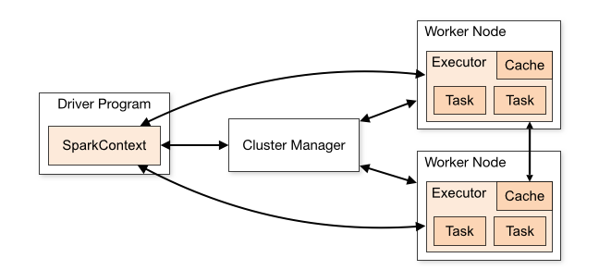
有些有用的东西可以帮助理解这个架构:
- 每个应用程序获取自己的Executor,这些Executor贯穿整个应用程序的运行周期, 并且可以通过多线程运行多个tasks.这样有利于隔离调度程序(每个驱动程序调度自己的task)和Executor(不同的应用程序的task运行在不同的JVM上), 同时意味着数据不能在不写入外部存储的情况下在各个不同的Spark程序(Sparkcontext实体)间共享.
- Spark不一定使用自己的集群管理器， 只要能够获取Executor，并让Executor联系起来，很容易的运行这些Executor就可以了。所以他可以支持其他的集群管理器，比如Yarn或者Mesos。
- 驱动程序必须在程序生命周期内一直监听，并等待处理Executor发来的信息。因此驱动程序相对于工作节点必须是网络可达的。
- 驱动调度程序（driver schedules tasks)应该更靠近工作节点（work node），最好在一个局域网内（locale area network）如果必须要远程访问集群环境，最好在局域网内开一个RPC驱动负责提交应用程序，这样效果比在远程提交作业要好。
- 集群管理器类型
Standalone模式：包含在Spark中的简单的集群管理器，可以简单方便的创建。
Mesos模式：一个通用的集群管理器，还可以管理hadoop的服务程序和Mapreduce程序。
Yarn模式：Hadoop2的集群管理器
另外Spark的EC2启动脚本可以在亚马逊EC2集群上启动standalone模式。
- 提交应用程序
应用程序可以使用spark-commit脚本向任何类型的集群提交应用。具体参见作业提交向导（application submission guide）
- 监控
每个驱动程序都有自己的网页端（web端）， 这个web可以显示tasks，executor， storage usage等相关信息。简单的输入http：//driver-node：4040到浏览器中，就可以访问。具体参加monitor guide。
- 作业调度
Spark有资源控制器在applications之间和applications的内部（多个计算）进行资源分配。
- 术语表
application | 用户创建的spark程序，由driver program和executor组成
Application jar | 包含spark程序的jar包，用户可以创建一个jar包去包含应用相关的资源，但是这个jar包不要包含任何Hadoop或Spark相关的库，因为运行时候会自动加载这些库
Driver Program | 应用程序的main函数，用来创建Sparkcontext
Cluster manager | 集群中用来获取资源的外部服务
Deploy Mode | 区分驱动程序执行的位置，在cluster模式中，driver在集群内部启动，在client模式中，driver在集群外部启动driver，默认是client模式。（本地？）
Work node | 集群中任意一个可以执行应用代码的节点
Executor | 工作节点（work node）上的进程，这个进程可以为应用程序保留内存中的数据，每个应用程序拥有自己的Executor
Tasks | 被发送给Executor的一个工作
Job | 一个spark操作，这个操作由多个task并行计算得出来结果。例如count，save等。可以在drive的日志里看到。
Stage | 每个Job被分为更小的task集合。他们彼此相互依赖类似于Hadoop的map和reduce。可以在driver日志里看到

